**Documento de Negocio**

**Proyecto SAPW**

**Versión 1.1**

**Historial de Revisiones**

|  |  |  |  |
| --- | --- | --- | --- |
| **Fecha** | **Versión** | **Descripción** | **Autor** |
| 10/05/2010 | 1.0 | Versión preliminar como una propuesta de desarrollo. | Equipo de Diseño |
|  |  |  |  |
|  |  |  |  |
|  |  |  |  |
|  |  |  |  |
|  |  |  |  |
|  |  |  |  |

**Tabla de Contenidos**

**1.** **Introducción**

*1.1* *Propósito*

*1.2* *Definiciones, siglas y abreviaturas*

*1.3* *Referencias*

**2.** **Proceso 1**

**3.** **Proceso 2**

**4.** **Proceso 3**

**5.** **Proceso 4**

**6.** **Proceso 5**

**Documento de Negocio**

1. **Introducción**
   1. **Propósito**
2. **Glosario**
3. **Proceso 5: Selección de recursos humanos**
   1. **Ficha de Proceso**

|  |  |  |  |
| --- | --- | --- | --- |
| **Número o código**  **de proceso** | PROC-005 | **Proceso** | Selección de RRHH |
|  |  | **Responsable** | Jefe de RRHH |
| **Objetivo / Propósito** | Conseguir el recurso mas calificado del mercado para el puesto de trabajo. |  |  |
| **Frecuencia** | Este proceso se realiza cada vez que se requiere de un nuevo recurso para determinada área de la empresa. |  |  |

|  |  |  |  |
| --- | --- | --- | --- |
| **Identificador** | **Actividad** | **Datos de Entrada** | **Datos de Salida** |
| 1 | Determinar perfil del recurso humano | Informacion de los perfiles de trabajadores(Esto sera obtenido del repositorio de informacion CRM de la empresa). | Perfil del recurso humano |
| 2 | Publicar oferta de trabajo en paginas web | Perfil del recurso humano | Curriculum vitaes de postulantes |
| 3 | Selección de curriculum vitae | Curriculum vitaes de postulantes | Postulantes aptos |
| 4 | Entrevista personal | Postulantes aptos | Posibles futuros empleados |
| 5 | Validar Postulante | Posibles futuros empleados | Postulante Validado |
| 6 | Aprobar Postulante | Postulante Validado | Postulante Aprobado |

* 1. **Diagrama del Proceso**

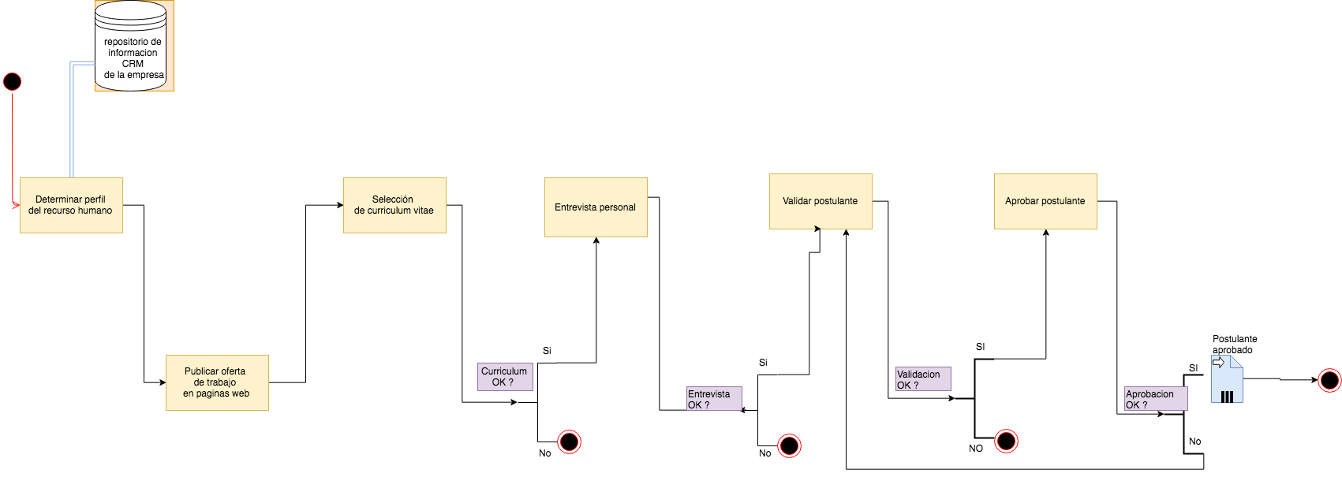

* 1. **Descripción de Actividades**

A continuación se procederá a describir las actividades, el rol que realiza la cada una de ellas y el tipo a la que pertenecen.

|  |  |  |  |  |
| --- | --- | --- | --- | --- |
| **ID** | **Actividad** | **Descripcion** | **Rol** | **Tipo** |
| 1 | Determinar perfil del recurso humano | Se realiza un documento con la informacion disponible sobre el perfil del trabajador. | Jefe de RRHH | Manual |
| 2 | Publicar oferta de trabajo en paginas web | Se publica la oferta de trabajo en paginas web con el perfil de trabajo seleccionado con anterioridad | Jefe de RRHH | Manual |
| 3 | Selección de curriculum vitae | De la oferta de empleados se selecciona los curriculum’s que se ajustan al perfil de trabajador desado. | Jefe de RRHH | Manual |
| 4 | Entrevista personal | Se realiza una entrevista por parte del area de RRHH y con ayuda del jefe de area correspondiente al puesto. | Jefe de RRHH y jefe de area del puesto | Manual |
| 5 | Validar Postulante | Se realiza una validacion como por ejemplo una segunda entrevista o un examen. | Jefe de RRHH y jefe de area del puesto | Manual |
| 6 | Aprobar postulante | Se realiza un proceso de aprobacion con la finalidad de verificar que el postulante es el mejor candidato | Jefe de RRHH y jefe de area del puesto | Manual |

1. **Proceso 4: Ofertas y Ventas de productos()**

3.1 Ficha de Proceso

|  |  |  |  |
| --- | --- | --- | --- |
| Número o código  de proceso | PROC-004 | Proceso | Ofertas y Ventas de Productos de la empresa |
|  |  | Responsable | Encargado de Ventas |
| Objetivo Propósito | Atender los requerimientos del Cliente mediante la elección de un producto de Software que acomode a sus necesidades. |  |  |
| Frecuencia | Este proceso se realiza cada vez que un cliente está interesado en comprar alguno de los productos que ofrece la empresa. |  |  |

|  |  |  |  |
| --- | --- | --- | --- |
| Identificador | Actividad | Datos de Entrada | Datos de Salida |
| 1 | Determinar Tipo de Atención | Información brindada por el Cliente | Tipo de Atención |
| 2 | Asignar agente de Venta | Tipo de Atención | Representante de Venta |
| 3 | Indicar necesidades y expectativas | Necesidades y carencias que desea cubrir el Cliente | Lista de requerimientos funcionales y no funcionales |
| 4 | Determinar producto de software | Requerimientos y/o necesidades del Cliente | Producto elegido por el Cliente |
| 5 | Realizar demostración | Producto elegido por el Cliente | DEMO |
| 6 | Realizar cotización | Producto elegido por el Cliente | Documento de Cotización |
| 7 | Evaluar cotización | Documento de Cotización | Respuesta de Cliente |
| 6 | Realizar venta | Respuesta de Cliente | Contratos por el producto de software |

3.2 Diagrama del Proceso

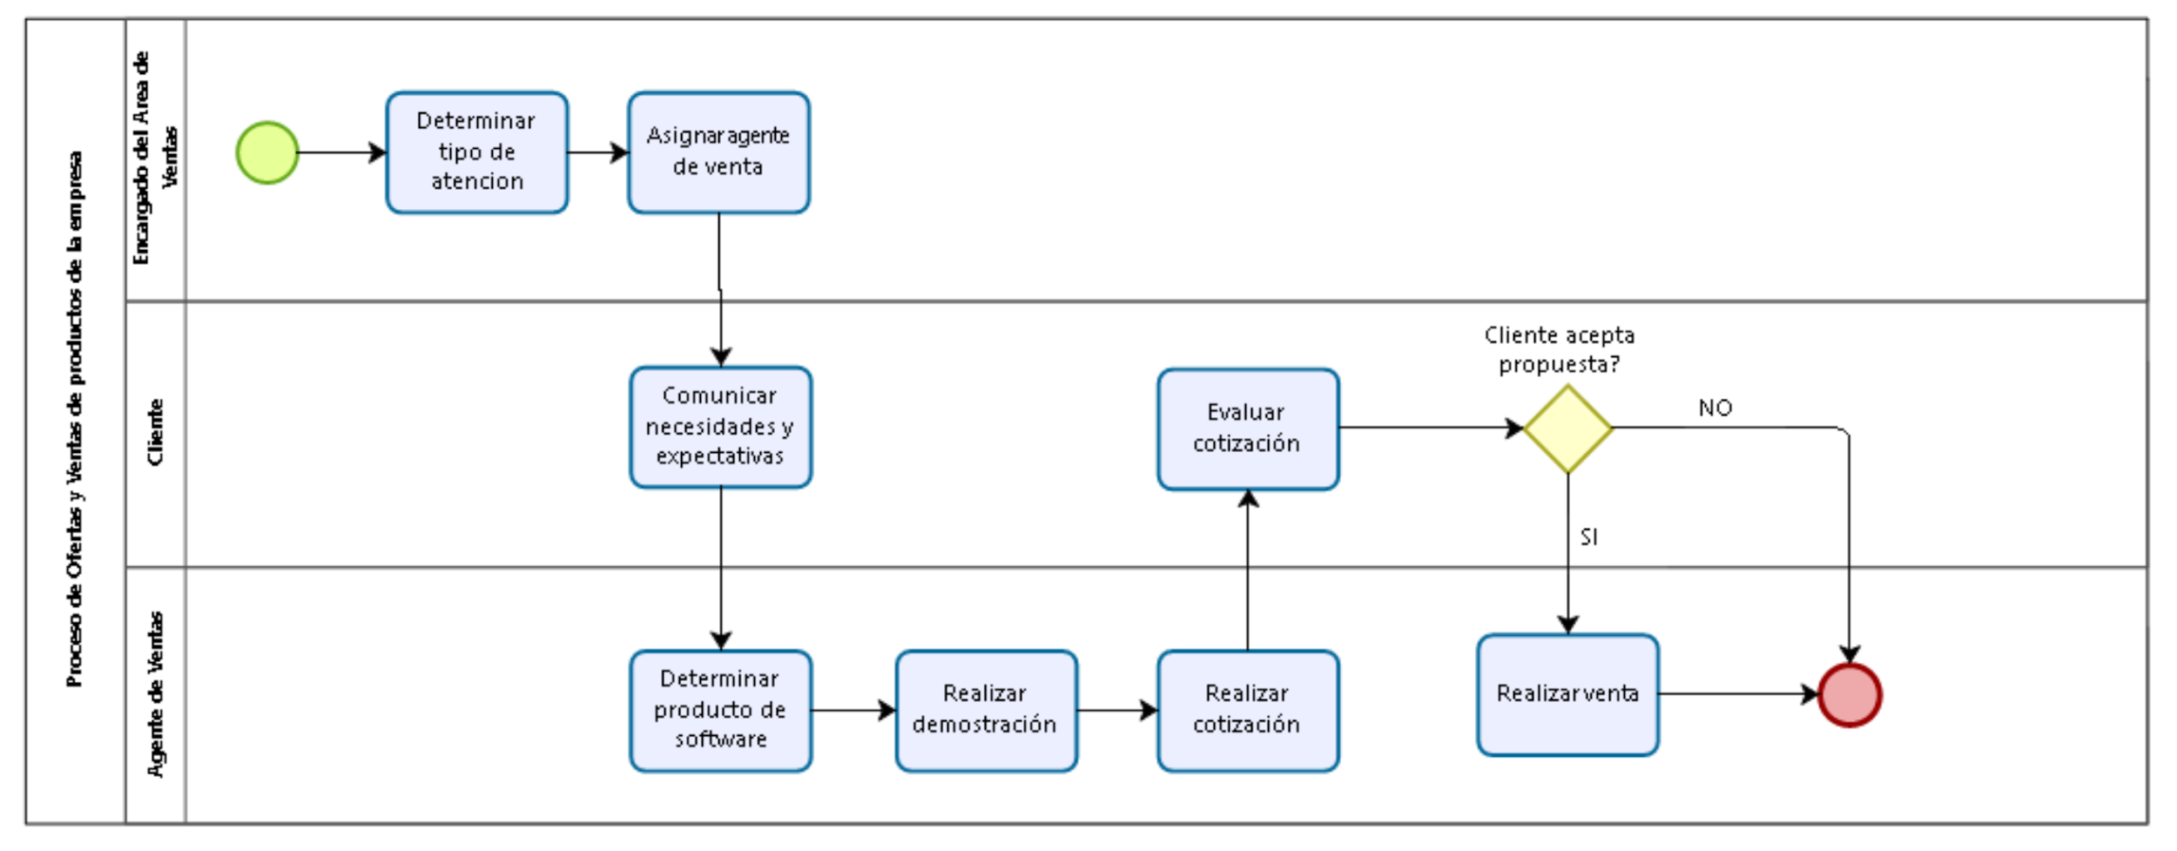

3.3 Descripción de Actividades

A continuación se procederá a describir las actividades, el rol que realiza la cada una de ellas y el tipo a la que pertenecen.

|  |  |  |  |  |
| --- | --- | --- | --- | --- |
| ID | Actividad | Descripción | Rol | Tipo |
| 1 | Determinar tipo de atención | Se realiza la actividad cuando el Cliente desea consultar o comprar alguna solución de software  Los tipos de atención pueden ser:  - Presencial  - Videollamada  El encargado de ventas consulta al Cliente cual es el tipo de atención que prefiere | Encargado de Ventas | Manual |
| 2 | Asignar agente de venta | Esta actividad se realiza al momento que el encargado de venta asigna al Cliente el asistente de ventas que llevará los requerimientos a lo largo de la negociación. | Encargado de Ventas | Manual |
| 3 | Indicar necesidades y expectativas | Se realiza esta actividad cuando el Cliente comunica al asistente de venta las necesidades y expectativas que desea cubrir. | Cliente | Manual |
| 4 | Determinar producto de software | Esta actividad se realiza cuando el asistente de ventas, en base a la lista de requerimientos funcionales y no funcionales, asesora al Cliente acerca de la solución de software que más le convendría. | Agente de Ventas | Manual |
| 5 | Realizar demostración | Esta actividad se realiza cuando una vez determinada la solución de software que se ajusta a las necesidades del Cliente, se coordina para una demostración del producto de software. | Agente de ventas | Manual |
| 6 | Realizar cotización | Esta actividad se realiza cuando se elabora el documento con la cotización de la solución de software ofrecida al Cliente | Agente de ventas | Manual |
| 7 | Evaluar cotización | Se realiza esta actividad cuando el Cliente evalúa la propuesta hecha por el asistente de venta. | Cliente | Manual |
| 8 | Realizar venta | Se realiza la actividad cuando el Cliente y el Asistente de Venta han llegado a un acuerdo acerca de la solución de software que cubre sus necesidades o requerimientos. | Asistente de ventas | Manual |

1. **Procesos 2**
   1. **Ficha de Proceso**
   2. **Diagrama del Proceso**
   3. **Descripción de Actividades**
2. **Procesos 3**
   1. **Ficha de Proceso**
   2. **Diagrama del Proceso**
   3. **Descripción de Actividades**
3. **Procesos 4**
   1. **Ficha de Proceso**
   2. **Diagrama del Proceso**
   3. **Descripción de Actividades**
4. **Procesos 5**
   1. **Ficha de Proceso**
   2. **Diagrama del Proceso**
   3. **Descripción de Actividades**